Oslo, 30.09. 2017
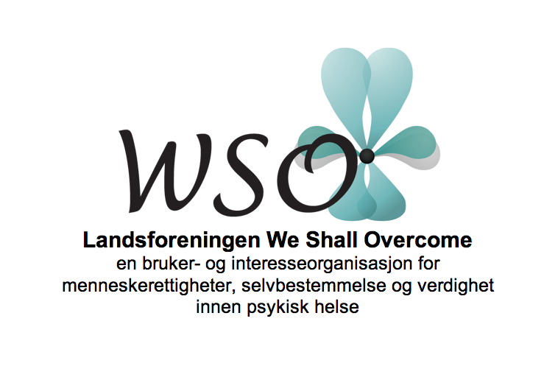
Møllergata 12, 0179,
post@wso.no, www.wso.no
Leder: Håkon Rian Ueland

Landsforeningen We Shall Overcome – WSO – sitt innspill til Tvangslovutvalget

WSO har i vår organisasjon mennesker som selv har kjent konsekvensene av den lovgivningen og praksis vi i dag har. Vi har i mange år vært en sentral stemme for å fjerne psykisk helsevernloven og få en lovgivning i tråd med FN-konvensjonen for mennesker med nedsatt funksjonsevne (CRPD), og vi vil henvise til tidligere innlevert arbeid som WSOs høringsinnspill på Paulsrud-utvalget, og Hege Orefellens dissens i Paulsrudutvalget, hvor våre synspunkter er argumentert mer enn vi får plass til her. Vi må gå ut ifra at tvangslovutvalget har gjort seg kjent med det våre medlemmer daglig utsettes for, som tids-ubegrenset frihetsberøvelse, tvangsmedisinering, helseskade/ traumer og mangel på rettsikkerhet.

Vi ønsker en modell som ikke diskriminerer på grunnlag av funksjonsnedsettelse. Også mennesker med funksjonsnedsettelser anses jf. CRPD kompetente til å ta beslutninger om eget liv, inkludert beslutninger om hvorvidt man skal samtykke til ulike behandlingsmetoder eller ikke. Psykiatrisk tvangs-behandling må opphøre, og mennesker diagnostisert med psykiske lidelser må, på lik linje med andre, gis rett til helsehjelp basert på et fritt og informert samtykke.

Vi forventer at tvangslovutvalget tar på alvor Norges menneskerettslige forpliktelser, og vil gi oss et lovforslag som er i tråd med CRPD. Uavhengig av Norges problematiske tolkningserklæringer representerer konvensjonen et paradigmeskifte. En ny lov kan ikke være en samling av de gamle lovene med tilnærmet likt innhold, men må være i tråd med de store og grunnleggende endringene som har skjedd internasjonalt.

Ikke-diskriminering
Forbudet mot diskriminering er grunnleggende i menneskerettighetene. CRPD og komiteens tolkning av konvensjonen sier hvordan dette skal forstås for mennesker med funksjonshindringer, ikke med særregler men med tilrettelegging for å kunne nyte godt av alle menneskerettigheter på lik linje med andre. Et sentralt punkt er opphør av diskriminerende tvang. Det er viktig å forstå at det er selve den diskriminerende tvangen som skal opphøre. Det handler ikke om å om-regulere tvangen i et tilsynelatende ikke-diskriminerende lovverk, men at mennesker med funksjonsnedsettelser ikke skal utsettes for tvang i større grad enn andre. CRPD-komiteen har i sin general comment nr.1 sagt hva som ikke er i tråd med CRPD, og det er 1. diagnosebasert (status), 2. ”beste interesse” (outcome) eller 3. kompetanse-basert (function) modell. Den nåværende psykiskhelsevernloven er en blanding av alle disse tre, etter at kravet om manglende samtykkekompetanse kom inn 1. September.

Problemer med en kompetanse-basert modell
Paulsrudutvalget foreslo en kompetanse-basert modell, hvor manglende samtykke/ beslutnings-kompetanse var inngangskriteriet til bruk av tvang. Det er flere problemer knyttet til en slik modell, vi vil nevne noen:
- Det er fortsatt diskriminerende og baserer seg på egenskaper/ mangler hos individet som betingelse for retten til selvbestemmelse. Enkelte grupper (bla. psykososial funksjonsnedsettelse, utviklingshemmede) vil fratas sin samtykkekompetanse i større grad enn andre, i strid med CRPD.
- Samtykke-kompetanse er ikke en objektiv ”ting” som du enten har eller ikke har. Denne skjønnsvurderingen kan i liten grad knyttes til objektive kriterier som kan bestrides. Den vil være avhengig av den enkelte leges mening og om denne legen er enig/ uenig i personens egne vurderinger.

Beslutningsstøtte
Det CRPD krever er en modell hvor mennesker med funksjonsnedsettelse har selvbestemmelse på lik linje med andre, og hvor man får støtte til å utøve dette hvis det er behov. En slik støtte skal alltid respektere personens rettigheter, vilje og preferanse. Dette betyr blant annet at formålet med en slik støtte vil være å etablere hva en persons vilje faktisk er, ikke å vurdere om personen har kompetanse til å ha en vilje, eller om personens preferanser er ”riktige”. Kompetansevurderingen blir kun aktuell i forhold til den som skal gi beslutning-støtte, ikke i forhold til den som skal få det. Hjelperen må ha kompetanse og evner til å forstå, tolke og respektere en persons vilje og preferanser.
En rekke hjelpemidler vil kunne komme til bruk i situasjoner der det av forskjellige årsaker kan være vanskelig å fastsette en persons vilje, som f.eks. forhåndserklæringer, støtte til å utrykke seg der dette er vanskelig og kunnskap fra mennesker som kjenner personen godt.

Forbud mot tvangsmedisinering
Et absolutt minimum av hva vi forventer fra tvangslovutvalget er et forbud mot tvangsmedisinering. Denne formen for tvang beskrives av mange brukere/ overlevere som noe av det mest inngripende å utsettes for (i tillegg til ECT uten fritt og informert samtykke), og retten til selv å bestemme hva man inntar i egen kropp er grunnleggende for autonomi. Konsekvensene i form av traumer, risiko for helseskade (både fra tvangen og fra medikamentene), risiko for tidlig død og manglende dokumentert virkning, gjør det prekært at denne behandlingen må skje kun med fritt og informert samtykke, aldri med tvang. Komiteen for Økonomiske, Sosial og Kulturelle rettigheter kom med klare anbefalinger til Norge i 2013, om å forby tvangsmedisinering og mekaniske tvangsmidler, og FNs spesialrapportør for Helse bekrefter i sin rapport i år et totalt forbud mot dette. Dette forventer vi at tvangslovutvalget følger opp. Forhåndserklæringer må også gjøres juridisk bindende, så retten til å nekte nevroleptika blir absolutt.

Vi krever et ikke-diskriminerende lovverk som beskytter oss mot overgrep, rett til helsehjelp basert på fritt og informert samtykke på lik linje med andre og rett til å velge behandling eller velge bort behandling vi ikke ønsker.

Committee on the rights of persons with disabilities, General comment nr.1. para 15. (2014)
E/C.12/NOR/CO/5 Komiteen for Økonomiske, Sosiale og Kulturelle rettigheter. Avsluttende kommentarer til Norges femte periodiske rapport. Para. 19
A/HRC/35/21 Report of the Special Rapporteur on the right of everyone to the enjoyment of the highest attainable standard of physical and mental health. Human Rights Council 2017.

